С началом купального сезона многие из вас наверняка будут ходить купаться.
Помните основные правила поведения на воде:
Прежде всего, запомните: никогда не бросайте мусор в воду, это приведет к загрязнению воды, гибели водных обитателей и растений. Не оставляйте мусор на берегу, складывайте его в пакет и выбросьте после отдыха в мусорный контейнер. Помните, водоем – не туалет, а источник жизненно необходимого для всех животных и растений ресурса.
1. Перед купанием надо отдохнуть, в воду входить лучше быстро и только на мелководье.
2. Во время купания нельзя стоять без движения.
4. Продолжительность купания не должна превышать 10 - 15 минут.
5. Длительное пребывания в воде может привести к сильному переохлаждению тела и опасным для жизни судорогам.
6. Купание в темное время суток, грозу и дождь запрещено.
7. Не купайтесь в грязной воде, это может привести к серьезным заболеваниям и отравлению. Не плавайте в местах, обозначенных знаками «Купание запрещено».
Требования безопасности:
1. При появлении усталости спокойно плывите к берегу.
2. При появлении судорог, не теряйтесь, старайтесь удержаться на воде и зовите на помощь.
3. При оказании вам помощи помните – вас спасут, поэтому не хватайтесь за спасающего, не мешайте ему своими действиями.
Открытые водоемы - источник опасности, и поэтому осторожность при купании и плавании вполне оправдана.
Умение хорошо плавать - одна из важнейших гарантий безопасного отдыха на воде, но помните, что даже хороший пловец должен соблюдать постоянную осторожность, дисциплину и строго придерживаться правил поведения на воде. Не отплывайте далеко от берега, не заплывайте за предупредительные знаки. Купайтесь в специально отведенных и оборудованных для этого местах. Перед купанием в незнакомых местах обследуйте дно. Входите в воду осторожно, медленно, когда вода дойдет вам до пояса, остановитесь и быстро окунитесь. Никогда не плавайте в одиночестве, особенно, если не уверены в своих силах. Не подавайте ложных сигналов бедствия. В следующий раз в случае реальной опасности вам могут не поверить.
Опасно прыгать (нырять) в воду в неизвестном месте - можно удариться головой о грунт, корягу, сваю и т.п., сломать шейные позвонки, потерять сознание и погибнуть.
Уставший пловец должен помнить, что лучшим способом для отдыха на воде является положение "лежа на спине".
Попав в быстрое течение, не следует бороться против него, необходимо не нарушая дыхания плыть по течению к берегу. Оказавшись в водовороте, не следует поддаваться страху, терять чувство самообладания. Необходимо набрать побольше воздуха в легкие, погрузиться в воду и, сделав сильный рывок в сторону по течению, всплыть на поверхность.

ЕСЛИ ВЫ НАЧИНАЕТЕ ТОНУТЬ:
- позовите находящихся поблизости людей на помощь;
- постарайтесь глубоко вдохнуть воздух, расслабиться и свободно погрузиться в воду лицом вниз;
- возьмитесь двумя руками под водой за голень сведенной ноги, с силой согните колено, а затем выпрямите ногу с помощью рук, делая это несколько раз, пока можете задерживать дыхание;
- при продолжении судорог до боли щипайте пальцами мышцу;
- после прекращения судорог смените стиль плавания или некоторое время полежите на спине, массируя руками ногу, затем медленно плывите к берегу.
Вы захлебнулись водой:
- не паникуйте, постарайтесь развернуться спиной к волне;
- прижмите согнутые в локтях руки к нижней части груди и сделайте несколько резких выдохов, помогая себе руками;
- затем очистите от воды нос и сделайте несколько глотательных движений;
- восстановив дыхание, ложитесь на живот и двигайтесь к берегу;
- при необходимости позовите людей на помощь.

ВЫ УВИДЕЛИ ТОНУЩЕГО ЧЕЛОВЕКА:
- привлеките внимание окружающих громким криком «Человек тонет!», вызовите «Скорую помощь» и, скинув одежду и обувь, доплывите до утопающего;
- спасательный круг, резиновую камеру или надувной матрас кидайте в воду по возможности ближе к утопающему;
- если человек находится в воде вертикально или лежит на животе, подплывите к нему сзади и за волосы (либо, просунув руку под подбородок) приподнимите ему голову, перевернув на спину, чтобы лицо находилось над водой;
- если человек лежит на спине, подплывайте со стороны головы;
- не давайте утопающему схватить вас за руку или за шею — поднырните под него и слегка ударьте снизу по подбородку, развернув спиной к себе;
- при погружении человека на дно оглянитесь вокруг, запомните ориентиры на берегу, чтобы течение не отнесло вас от места погружения, затем начинайте под водой искать утонувшего;
- при обнаружении тела возьмите его за волосы и, резко оттолкнувшись от дна, всплывайте на поверхность;
- если утонувший не дышит, прямо в воде сделайте ему несколько вдохов «изо рта в рот» и, подхватив его одной рукой за подбородок, плывите к берегу.

Помните эти правила, соблюдайте их, это залог безопасного отдыха! Берегите природу!

Волжская межрегиональная
природоохранная прокуратура

Костромская межрайонная
природоохранная прокуратура

156961, Костромская область, г. Кострома,
переулок Кадыевский, д. 4
т./ф.: 8 (4942) 37-14-01, 37-14-03
kmpp44@yandex.ru
www.kmpp44.narod.ru

ПАМЯТКА

ПРАВИЛА ПОВЕДЕНИЯ НА ВОДЕ

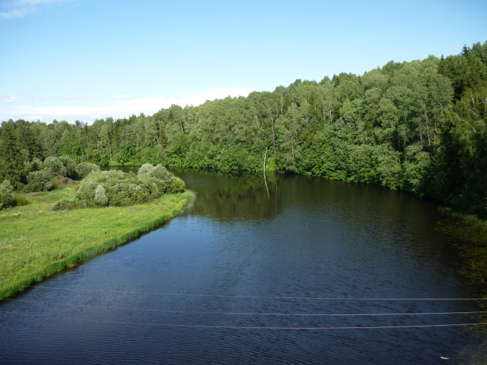

2023 г.

